**DESARROLLO DE LA PRACTICA**

**Haciendo uso de listas y recursividad implementar un programa que me permita realizar**

**el mantenimiento de registro de alumnos (Agregar, eliminar, modificar y mostrar), tener las**

**siguientes consideraciones:**

**Se debe validar que no se agreguen códigos existentes, tampoco se puede modificar este**

**Implementar una opción adicional que me muestre los alumnos que están por encima del**

**promedio del salón**

**Todas las opciones se deben mostrar en un menú.**

• DefinirCantidadAlumnos(): Permite al usuario definir la cantidad máxima de alumnos del salón.

• CodigoExiste(codigo): Verifica si un código de alumno ya existe en la lista de alumnos.

• AgregarAlumno(): Permite agregar un nuevo alumno al registro.

• EliminarAlumno(): Permite eliminar un alumno del registro.

• ModificarAlumno(): Permite modificar los datos de un alumno existente.

• MostrarAlumnos(): Muestra la lista de todos los alumnos registrados.

• PromedioSalon(): Calcula el promedio general del salón.

• AlumnosEncimaPromedio(): Muestra los alumnos cuyo promedio está por encima del promedio del salón.

• menu(): Presenta un menú de opciones al usuario y ejecuta la opción seleccionada.

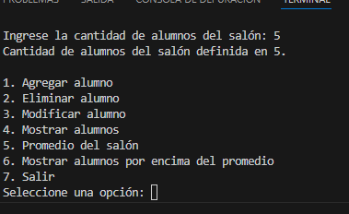

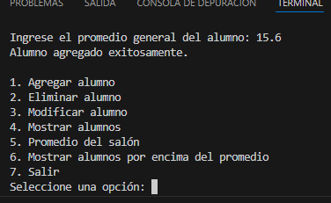

**Implementación del código**

*# Datos de los alumnos*

alumnos = []

CantidadAlumnos = 0

*# Función para definir la cantidad de alumnos del salón*

def DefinirCantidadAlumnos():

global CantidadAlumnos

CantidadAlumnos = int(input("Ingrese la cantidad de alumnos del salón: "))

print(f"Cantidad de alumnos del salón definida en {CantidadAlumnos}.\n")

*# Función para verificar si un código de alumno ya existe*

def CodigoExiste(codigo):

for alumno in alumnos:

if alumno['codigo'] == codigo:

return True

return False

*# Función para agregar un alumno*

def AgregarAlumno():

if len(alumnos) >= CantidadAlumnos:

print("No se pueden agregar más alumnos, se ha alcanzado la cantidad máxima definida.\n")

return

codigo = input("Ingrese el código del alumno: ")

if CodigoExiste(codigo):

print("El código ingresado ya existe. No se puede agregar el alumno.\n")

return

nombre = input("Ingrese el nombre del alumno: ")

promedio = float(input("Ingrese el promedio general del alumno: "))

alumnos.append({'codigo': codigo, 'nombre': nombre, 'promedio': promedio})

print("Alumno agregado exitosamente.\n")

*# Función para eliminar un alumno*

def EliminarAlumno():

codigo = input("Ingrese el código del alumno a eliminar: ")

for alumno in alumnos:

if alumno['codigo'] == codigo:

alumnos.remove(alumno)

print("Alumno eliminado exitosamente.\n")

return

print("Alumno no encontrado.\n")

*# Función para modificar un alumno*

def ModificarAlumno():

codigo = input("Ingrese el código del alumno a modificar: ")

for alumno in alumnos:

if alumno['codigo'] == codigo:

nombre = input("Ingrese el nuevo nombre del alumno: ")

promedio = float(input("Ingrese el nuevo promedio general del alumno: "))

alumno['nombre'] = nombre

alumno['promedio'] = promedio

print("Alumno modificado exitosamente.\n")

return

print("Alumno no encontrado.\n")

*# Función para mostrar todos los alumnos*

def MostrarAlumnos():

if not alumnos:

print("No hay alumnos registrados.\n")

return

for alumno in alumnos:

print(f"Código: {alumno['codigo']}, Nombre: {alumno['nombre']}, Promedio: {alumno['promedio']}")

print()

*# Función para calcular el promedio del salón*

def PromedioSalon():

if not alumnos:

print("No hay alumnos registrados.\n")

return

suma_promedios = sum(alumno['promedio'] for alumno in alumnos)

promedio = suma_promedios / len(alumnos)

print(f"El promedio del salón es: {promedio:.2f}\n")

return promedio

*# Función para mostrar los alumnos por encima del promedio del salón*

def AlumnosEncimaPromedio():

promedio = PromedioSalon()

if not alumnos:

return

print("Alumnos por encima del promedio del salón:")

for alumno in alumnos:

if alumno['promedio'] > promedio:

print(f"Código: {alumno['codigo']}, Nombre: {alumno['nombre']}, Promedio: {alumno['promedio']}")

print()

*# Menú de interacción*

def menu():

while True:

print("1. Agregar alumno")

print("2. Eliminar alumno")

print("3. Modificar alumno")

print("4. Mostrar alumnos")

print("5. Promedio del salón")

print("6. Mostrar alumnos por encima del promedio")

print("7. Salir")

opcion = input("Seleccione una opción: ")

if opcion == '0':

DefinirCantidadAlumnos()

elif opcion == '1':

AgregarAlumno()

elif opcion == '2':

EliminarAlumno()

elif opcion == '3':

ModificarAlumno()

elif opcion == '4':

MostrarAlumnos()

elif opcion == '5':

PromedioSalon()

elif opcion == '6':

AlumnosEncimaPromedio()

elif opcion == '7':

print("Saliendo del programa.")

break

else:

print("Opción no válida. Intente de nuevo.\n")

*# Ejecutar el menú*

menu()